17振动与波动的关系(注意是波动图还是震动图)
一、选择题
D1、一平面简谐波以速度u沿x轴正方向传播，在t = t＇时波形曲线如图所示．则坐标原点O的振动方程为
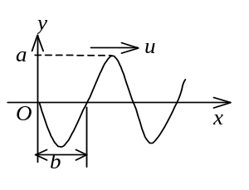
(A) 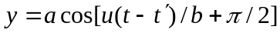．
(B) 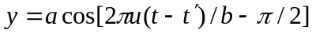．
(C) 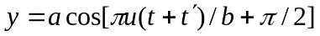．
(D)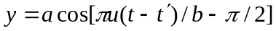．
［ ］
C2、如图，一平面简谐波以波速u沿x轴正方向传播，O为坐标原点．已知P点的振动方程为 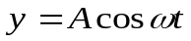，则
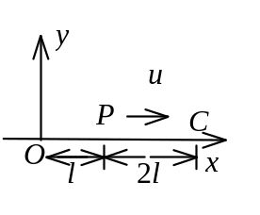
(A) O点的振动方程为 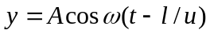．
(B) 波的表达式为 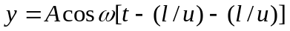．
(C) 波的表达式为 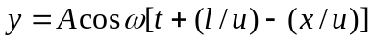．
- C点的振动方程为 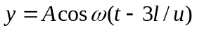．

［ ］
C3、如图所示为一平面简谐波在t = 0 时刻的波形图，该波的波速u = 200 m/s，则P处质点的振动曲线为
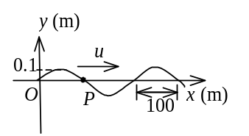

［ ］
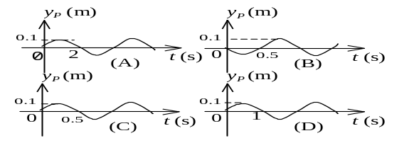
A4、一平面简谐波沿x轴正方向传播，t = 0 时刻的波形图如图所示，则P处质点的振动在t = 0时刻的旋转矢量图是

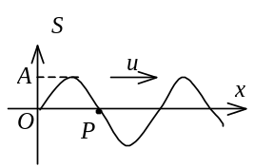
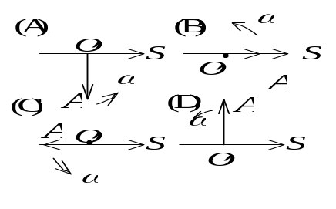
［ ］

A5、一平面简谐波沿Ox轴正方向传播，t = 0 时刻的波形图如图所示，则P处介质质点的振动方程是
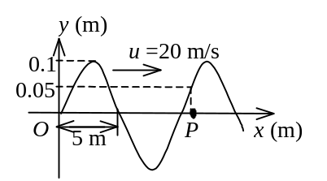
- 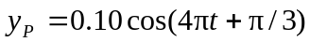 (SI)．
(B) 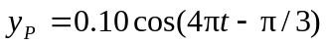 (SI)．
- 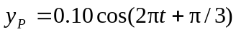 (SI)．
(D) 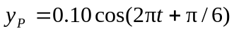 (SI)． ［ ］
- 一简谐波沿Ox轴正方向传播，t = 0时刻波形曲线如图所示．已知周期为2 s，则P点处质点的振动速度v与时间t的关系曲线为：
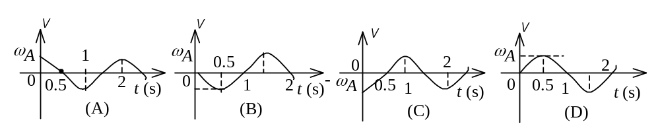
［ ］
D7、一简谐波沿x轴正方向传播，t = T /4时的波形曲线如图所示．若振动以余弦函数表示，且此题各点振动的初相取−π 到π 之间的值，则
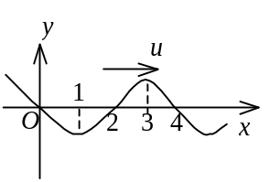
(A) O点的初相为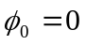．
(B) 1点的初相为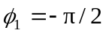．
(C) 2点的初相为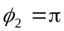．
(D) 3点的初相为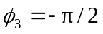．
［ ］
C8、一平面简谐波沿x轴负方向传播．已知x = b处质点的振动方程为
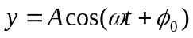，波速为u，则波的表达式为：
- 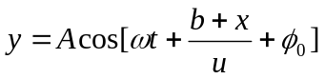．
- (B) 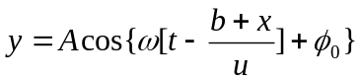．
(C) 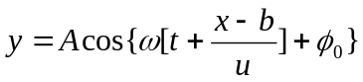
(D) 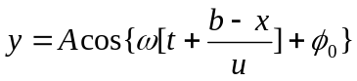． ［ ］
A9、一平面简谐波的表达式为 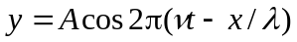．在t = 1 /ν 时刻，x₁ = 3λ /4与x₂ = λ /4二点处质元速度之比是
(A) -1． (B) 1/3． (C) 1． (D) 3 ［ ］
D10、图A表示t = 0时的余弦波的波形图，波沿x轴正向传播；图B为一余弦振动曲线. 则图A中所表示的x = 0处振动的初相位与图B所表示的振动的初相位
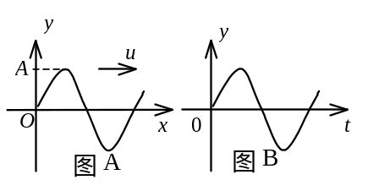
(A) 均为零. (B) 均为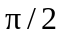
(C) 均为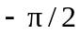
(D) 依次分别为与.
(E) 依次分别为与.
［ ］
二、填空题
1、图1为t = T / 4 时一平面简谐波的波形曲线，则其波的表达式为 ____________________．
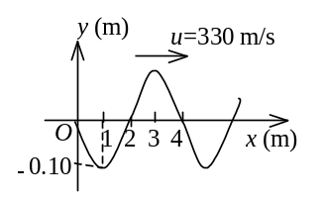

图1 图2
2、图2为t = T / 4 时一平面简谐波的波形曲线，则其波的表达式为_________________________．
3、一平面余弦波沿Ox轴正方向传播，波动表达式为 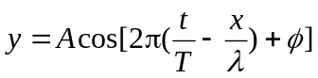， 则x = -λ 处质点的振动方程是_______________________；若以x = λ处为新的坐标轴原点，且此坐标轴指向与波的传播方向相反，则对此新的坐标轴，该波的波动表达式是______________________．
4、图(a)示一简谐波在t = 0和t = T / 4（T为周期）时的波形图，试在图(b)上画出P处质点的振动曲线．
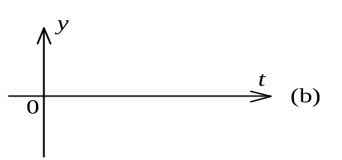
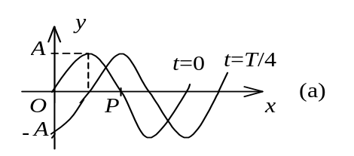

5、图5示一简谐波在t = 0时刻与t = T /4时刻（T为周期）的波形图，则x₁处质点的振动方程为____________________．
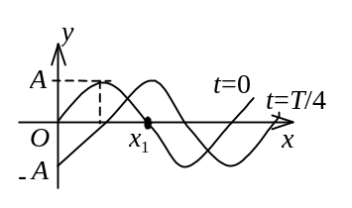
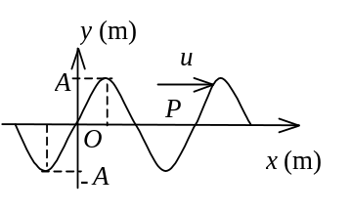
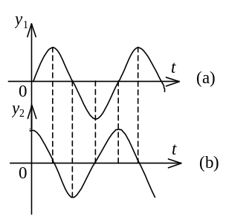

图5 图6 图7
6、一沿x轴正方向传播的平面简谐波，频率为ν ，振幅为A，已知t = t₀时刻的波形曲线如图6所示，则x = 0 点的振动方程为_________________________________________．
7、一简谐波沿x轴正方向传播．x₁和x₂两点处的振动曲线分别如图7(a)和(b)所示．已知x₂ .> x₁且x₂ - x₁ < λ（λ为波长），则x₂点的相位比x₁点的相位滞后___________________．
8、已知某平面简谐波的波源的振动方程为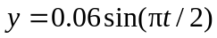 (SI)，波速为2 m/s．则在波传播前方离波源5 m处质点的振动方程为_______________________．

17振动与波动的关系

一、选择题
1、D 2、C 3、C 4、A 5、A 6、A 7、D 8、C 9、A 10、D
二、填空题
1、 (SI)
2、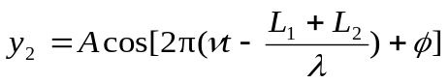，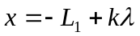 ( k = ± 1，± 2，…）
3、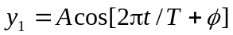 ，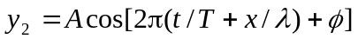 4、答案见下图
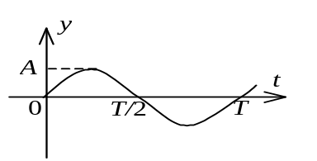

5、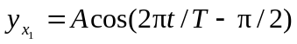
6、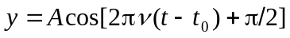 7、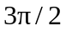
8、